图1
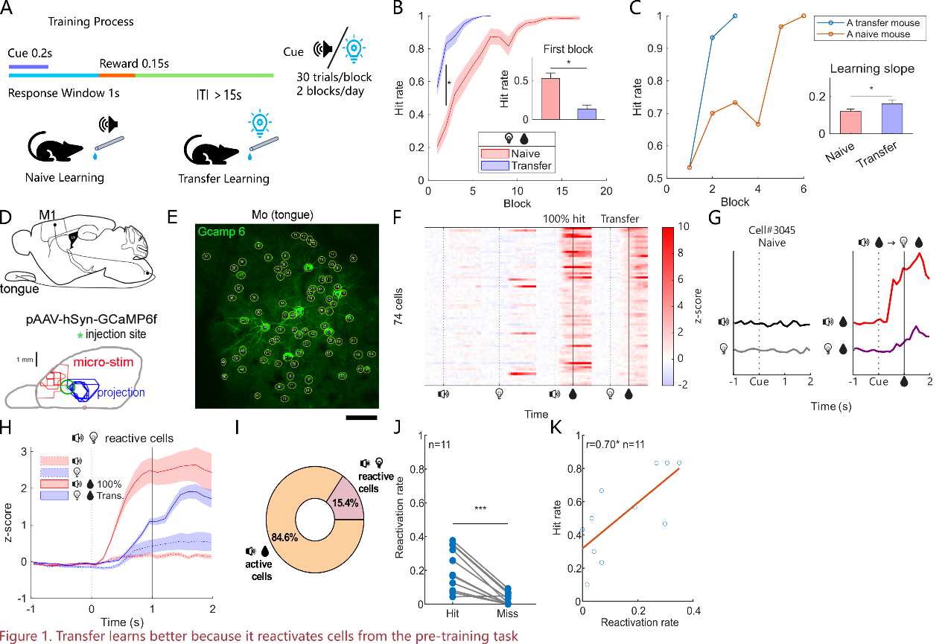
迁移学习比初始学习，First-block命中率高，增长也更快，是因为声水学会的细胞在光水迁移中重激活。（A）基本迁移示意图（B）光水学习曲线和First-block命中率。（C）学习速度斜率示例和统计比较（显著性检验时排除First-block命中率效应）。（D）逆向追踪和皮层微刺激确认舌相关运动亚区的示意。（E）钙成像图面示例。（F）初始只给声/光、声水学会、光水迁移细胞钙信号热图，只展示声水学会和光水迁移1s都活跃的细胞，判定标准是1s处z-score超过Cue前3s的均值+3倍SD。（G）从F图中取一个代表性细胞示例复用。（H）F中细胞的曲线统计。（I）显示所有声水活跃细胞中，光水也活跃的细胞占比。（J）比较命中/错失回合的细胞重激活率。（K）显示First-block命中率的鼠间差异与重激活率的相关性

图2
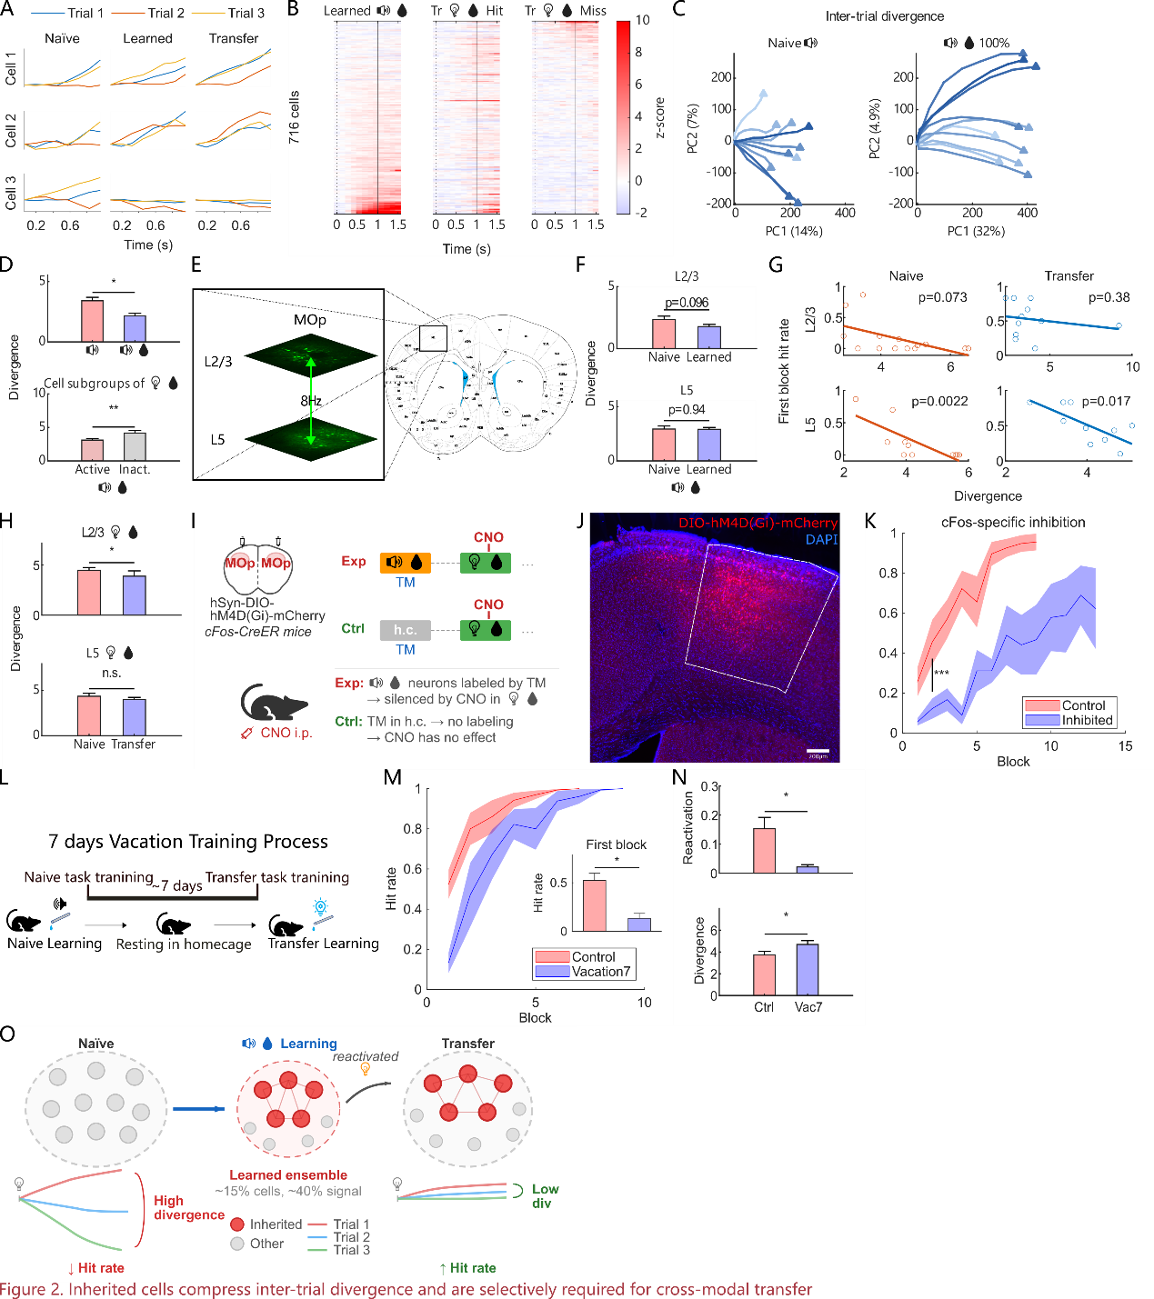
重激活的细胞稳定激活，降低了总体回合间散度，与First-block命中率相关。（A）代表性单细胞示例：初始阶段，回合间活动不稳定。声水学会后，回合间活跃性稳定一致，并且保留到迁移阶段。（B）三泳道热图：Learned AudioWater、Transfer LightWater Hit、Transfer LightWater Miss 的 0–1.5 s z-score（同一细胞集合与顺序）；仅保留在任一泳道 1 s 活跃的细胞，按 Learned 1s – Miss 1s 排序。（C）PCA空间展示初始阶段的“离散”和学会阶段的“一致”，每条线是相邻2/3（初始/学会）回合的均值，展示0~1s并将0s平移归一化到原点（D）散度比较。上半图显示声水学会后相比初始，1s处的散度下降。下半图将声水活跃/不活跃的细胞分为两群，比较它们在光水迁移会话中的散度，显示声水活跃的细胞在迁移光水时散度更低。（E）示意MOp分2/5层8㎐震荡拍摄。（F）比较声水初始和学会后的散度：有下降但不显著。（G）First-block命中率的鼠间差异相关于5层散度而非2/3层。（H）比较初始光水和迁移光水的散度：迁移的2/3层散度更低，5层差异不显著。GH的不同结果体现了2/5层功能分化。（I）cFos抑制实验示意。实验组在声水学会后，注射TM，再进行标记训练，标记对声水任务活跃的细胞，在迁移阶段CNO抑制；对照组其它相同，但注射TM后不进行标记训练，使得声水任务活跃的细胞未被标记。（J）cFos抑制效果，红色展示受到标记抑制的细胞。（K）cFos抑制实验和对照组学习曲线差异。（L）示意声水学会后不马上迁移光水，而是放假7天的实验。（M）7天后迁移，First-block命中率下降。（N）7天后迁移相比于立即迁移，细胞重激活率下降，回合间散度上升。（O）总结结论，声水学会后活跃的细胞可以被光信号重激活，降低回合间散度，提高命中率。

图3
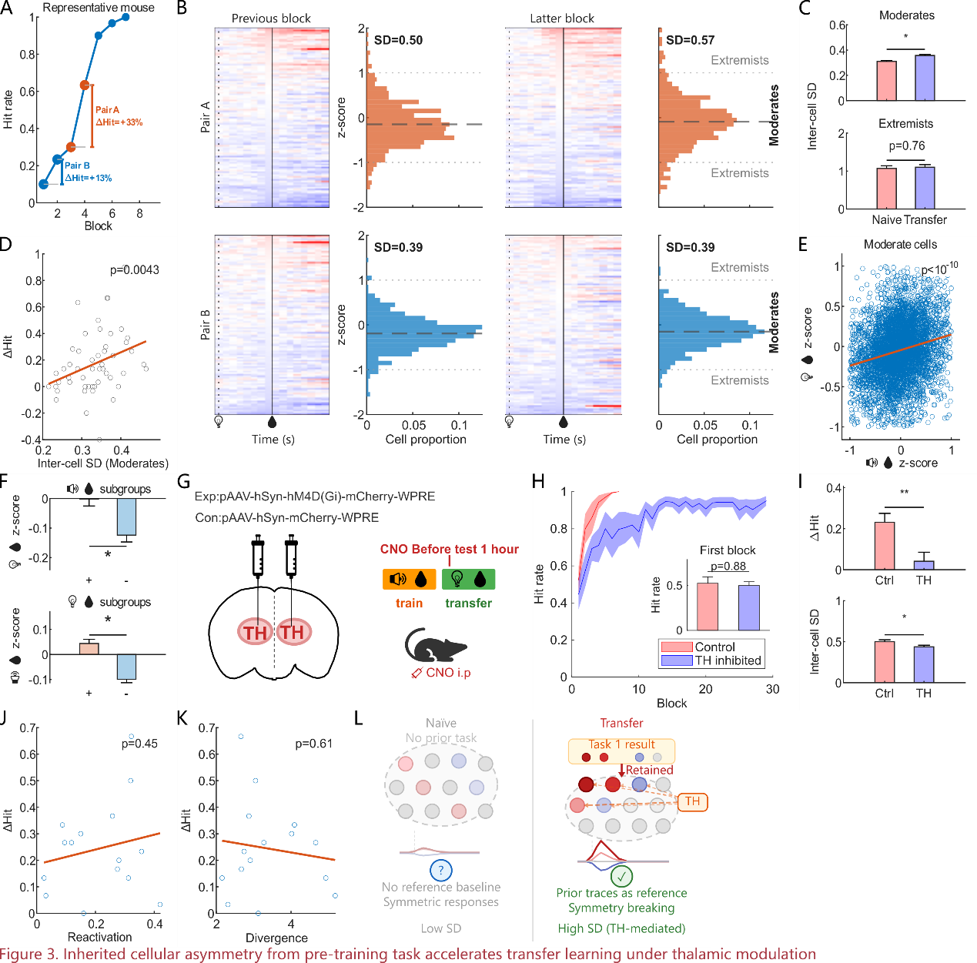
命中率增量，取决于两会话的平均细胞间标准差。迁移阶段标准差更大，细胞间高度分化、对称性破缺，有利于快速学习。（A）示意命中率增量。（B）两个代表性Pair的细胞间标准差示意，z-score更离散的会话标准差大。将z-score在[-1,1]范围内的细胞称为Moderates，范围外的细胞称为Extremists。（C）Moderates细胞在迁移阶段有显著大于初始的标准差，而Extremists差异不显著。（D）细胞间标准差与命中率增量的Spearman相关性。（E）声水/光水的 z-score Spearman 相关，说明声水任务的分化梯度结构得到保留。（F）上半图，将Moderates细胞按声水阶段 1s z-score 为正/负分群，比较其在光水阶段z-score，发现正群体显著高于负群体。下半图反之，按光水阶段分群，比较声水阶段，也同样是正群体高于负群体。说明声光两任务的细胞分化梯度结构具有一致性，迁移光水的群体差异继承自声水任务。（G）示意TH抑制实验，在迁移阶段对TH脑区进行抑制。（H）TH抑制后，First-block命中率变化不大，但学习曲线斜率下降。（I）TH抑制组相比于正常迁移，命中率增量和细胞间标准差都下降。（JK）作为阴性对照，之前与First-block命中率相关的复用率和回合间散度指标都与命中率增量无显著相关。（L）总结和机制猜想，迁移阶段继承了预训任务产生的群体分化架构，机器学习相关研究支持，这种“对称性破缺”特性有利于更快的学习。

图4
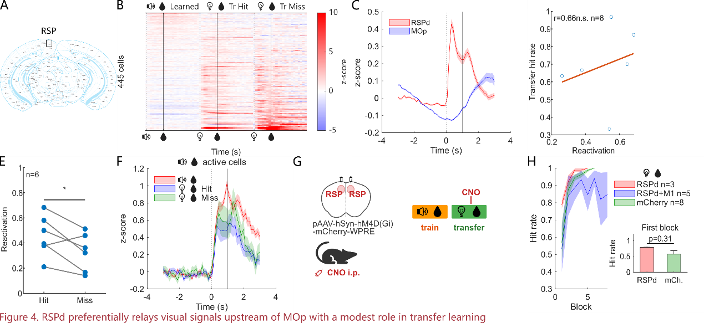
RSP偏好光信号，可能是MOp的光信号上游，对迁移学习也有微弱作用。（A）展示RSP注射/观察位点。（B）热图展示RSP对光信号的偏好，以及对命中/错失回合的非区分性。筛取三个泳道中至少有一个活跃的细胞。（C）比较RSP和MOp的对光水响应的总体钙曲线，RSP响应明显更早且更强。（D）RSP的迁移First-block命中率鼠间差异，与细胞重激活无显著相关。（E）命中回合的RSP重激活率稍高但显著。（F）展示声水活跃细胞在光水命中/错失回合的平均钙曲线。（G）示意RSP抑制实验，在迁移阶段注射CNO抑制RSP。（H）抑制RSP对迁移First-block命中率无显著影响，RSP和MOp同时抑制时才会在后期略有下降。

